



















Руководство пользователя Руководитель

2026 г.

Оглавление:
1. Роли и права пользователей 3
Администратор 3
Руководитель 3
Диспетчер 3
Оператор 4
2. Меню 5
3. Центр Управления 6
4. Подразделения 7
4.1. Добавление подразделения 7
4.2. Создание учетной записи 9
4.3. Установка разрешений и настройка доступа к камерам Системы 12
4.4. Поиск учетной записи 13
5. Объекты: камеры региона 13
6. Слои и группы слоев 14
7. Конфигурация системы: лицензии 16
8. Настройки видеостены 17
9. Оповещения в Telegram 18
9.1. Оповещения о ПОО 20
9.2. Сводка о лесопожарной обстановке за текущие сутки 22
9.3. Получение сгенерированных отчетов в Telegram 23
9.4. Оповещение ответственных лиц об окончании ОСАГО 24

Роли и права пользователей
Права пользователей в системе сгруппированы по ролям:

Администратор
• Создание и редактирование учетных записей в системе;
• Добавление и удаление камер в системе;
• Установка разрешений и настройка доступа к просмотру/управлению камерами в соответствии с политикой безопасности системы;
• Дистанционное наблюдение с возможностью управления камерами (изменение зума, поворот) через защищенные каналы связи;
• Управление архивом видеорегистрации;
• Настройка параметров системы (в том числе параметров цифровой карты).

Руководитель
• Дистанционное наблюдение с возможностью управления всеми камерами (изменение зума, поворот) через защищенные каналы связи;
• Просмотр архива видеорегистрации через защищенные каналы;
• Управление силами и средствами (создание и редактирование заданий);
• Создание и редактирование сообщений, карточек пожара, угроз лесному фонду;
• Доступ к архиву ПОО/пожаров;
• Возможность удаления карточки пожара;
• Доступ к статистике и отчетам в Дашборде;
• Доступ к новому интерфейсу отчетности;
• Доступ к Аналитике;
• Доступ к функционалу видеостены;
• Доступ к созданию/редактированию/удалению учетных записей с ролью «Оператор», «Диспетчер» и «Менеджер фотоловушек» (удаление УЗ с данной ролью невозможно);
• Развёртывание цифровой карты подконтрольного района с отображением расчётного расположения очага возгорания;

Диспетчер
• Дистанционное наблюдение с возможностью управления камерами (изменение зума, поворот) через защищенные каналы связи;
• Управление силами и средствами (создание и редактирование заданий). Доступ дает администратор или руководитель;
• Создание и редактирование сообщений, карточек пожара, угроз лесному фонду;
• Доступ к архиву ПОО/пожаров;
• Развёртывание цифровой карты подконтрольного района с отображением расчётного расположения очага возгорания;
Внимание: у учетной записи с ролью «Диспетчер» по умолчанию установлен полный доступ к камерам Системы (просмотр + управление). Ограничение доступа к просмотру/управлению камер настраивает администратор или руководитель.

Оператор
• Дистанционное наблюдение без возможности управления камерами через защищенные каналы связи с определенного администратором или руководителем набора камер;
• Дистанционное наблюдение с возможностью управления камерами (изменение зума, поворот) через защищенные каналы связи с определенного администратором или руководителем набора камер;
• Управление силами и средствами (создание и редактирование заданий). Доступ дает администратор или руководитель;
• Создание и редактирование сообщений, карточек пожара, угроз лесному фонду;
• Доступ к архиву ПОО/пожаров;
• Развёртывание цифровой карты подконтрольного района с отображением расчётного расположения очага возгорания;
Внимание: у учетной записи с ролью «Оператор» по умолчанию полностью отсутствует доступ к камерам системы. Доступ к просмотру/управлению камер настраивает администратор или руководитель.

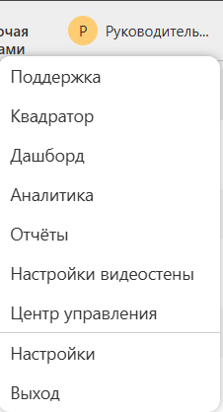
Меню

1
2
5
4
3
9
8
6
7
1 – Информация о способах обращения в Службу Технической Поддержки;
2 – Переход в квадратор;
3 – Переход в Дашборд;
4 – Переход к разделу Аналитики;
5 – Переход к интерфейсу отчетности;
6 – Переход к настройкам видеостены;
7 – Переход в Центр Управления;
8 – Настройки учетной записи;
9 – Выход из учетной записи;

Центр Управления
Центр Управления содержит в себе следующий функционал для работы в Системе:
- Подразделения: подразделения и учетные записи пользователей;
- Объекты: камеры региона;
- Группы слоев;
- Слои карты;
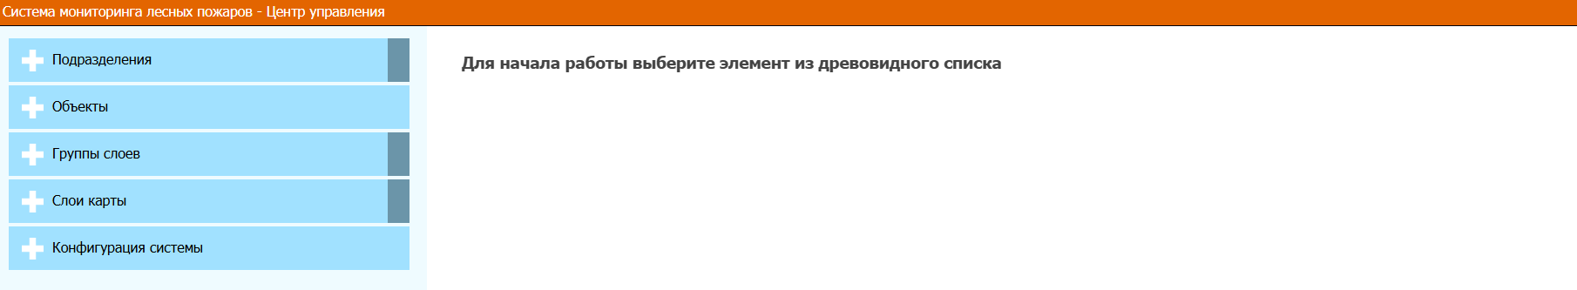
- Конфигурация системы: лицензии Финист/ Финист БПЛА.

Для перехода в Центр Управления необходимо нажать на имя учетной записи – «Руководитель» - и выбрать «Центр Управления» в открывшемся меню:

Подразделения
– лесничества, филиалы, лесхозы и т.п., к которым относятся пользователи и камеры Системы.

Добавление подразделения
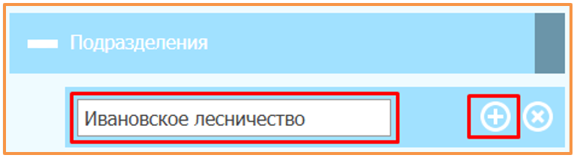
Для создания учетной записи предварительно необходимо создать подразделение, к которому будет относиться новый пользователь. Для этого нужно навести указатель «мышки» на серую панель рядом с вкладкой «Подразделения» и нажать на значок «+». Откроется поле, в которое надо ввести название нового подразделения и снова нажать на «+»:
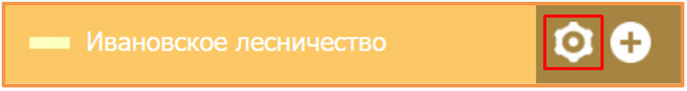
Созданное подразделение можно редактировать, для этого нужно навести указатель «мышки» на серую панель рядом с названием лесничества и нажать на значок шестеренки:
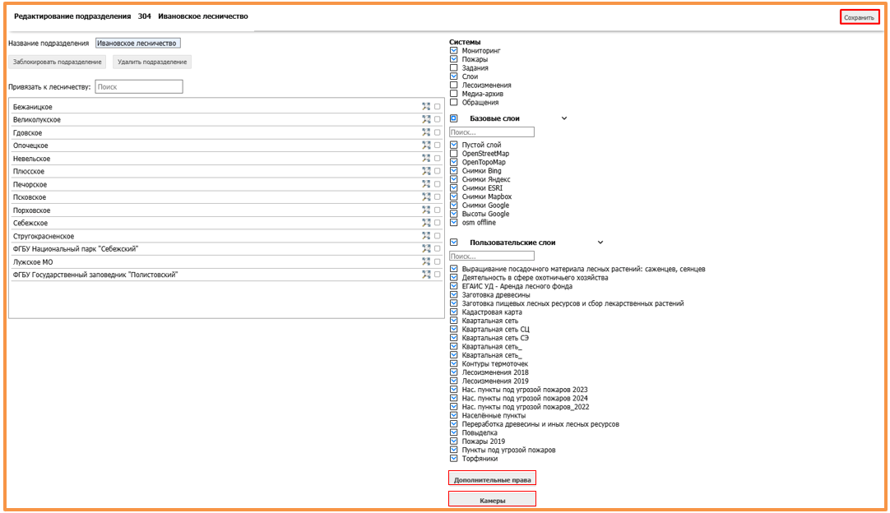
Откроется окно с параметрами подразделения:

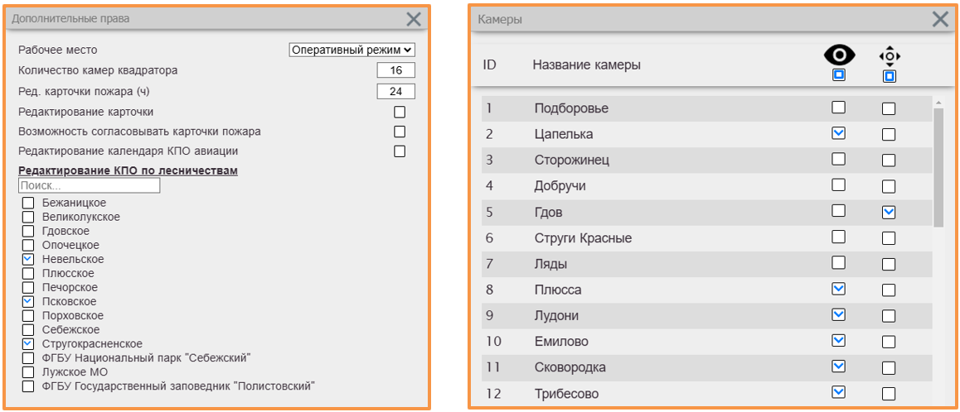
При нажатии на кнопку «Дополнительные права» откроется окно с выбором доп. прав для учетных записей данного подразделения, а при нажатии на кнопку «Камеры» откроется окно с настройкой доступа к камерам:
После завершения настройки параметров необходимо их сохранить.
Настроенные параметры применяются ко всем пользователям, занесенным в данное подразделение.

Также можно создать новое подразделение с использованием параметров текущего в качестве базовых. Для этого необходимо нажать на значок «копировать» на панели с названием подразделения:

Создание учетной записи

Для создания учетной записи необходимо выбрать подразделение, к которому будет относиться новый пользователь. Для этого нужно навести указатель «мышки» на серую панель рядом с названием подразделения и нажать на значок «+»:
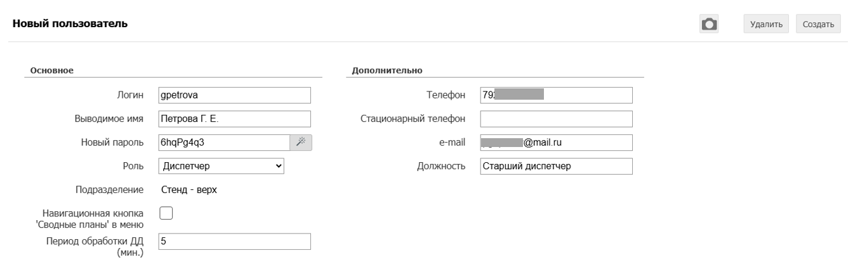
Откроется форма для заполнения данных о новом пользователе:


Пароль для учетной записи задается автоматически. Чтобы скопировать пароль необходимо кликнуть на него мышкой, после чего появится уведомление:

После внесения данных о пользователе нажимаем кнопку «Создать» в правом верхнем углу экрана.
Внимание: в целях информационной безопасности рекомендуется указывать полную информацию о пользователе: настоящие Ф.И.О., номер телефона, электронную почту.

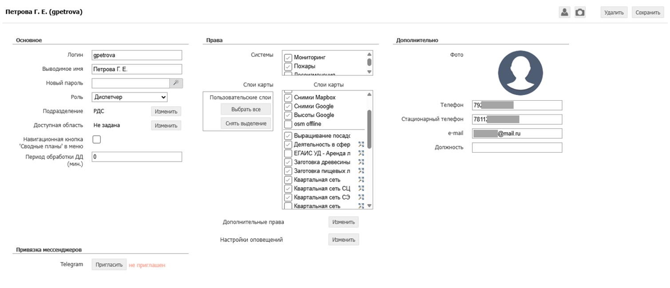
После создания учетной записи откроется личный кабинет, где можно редактировать ее данные и права доступа:

Мониторинг | - доступ к видеомониторингу (камерам).
Пожары | - доступ к существующим ПОО и пожарам, возможность их создания, а также доступ к архивам ПОО и пожаров.
Задания | - доступ к заданиям (см. РП_Лесохранитель: п.14 «Силы и средства»).
Слои | - доступ к слоям Системы, в т.ч. к легенде.
Лесоизменения | - доступ к внесенным в Систему лесоизменениям, а также возможность создания сообщений о лесоизменениях.
Медиа-архив | - доступ к медиа-архиву;
Обращения | - доступ к созданию и удалению обращений, а также к их архиву.
Права доступа к модулям системы:

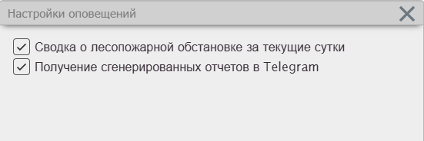
Настройки оповещений – доступ к сводке о лесопожарной обстановке за текущие сутки и получение сгенерированных отчетов в виде сообщения в мессенджере Telegram.

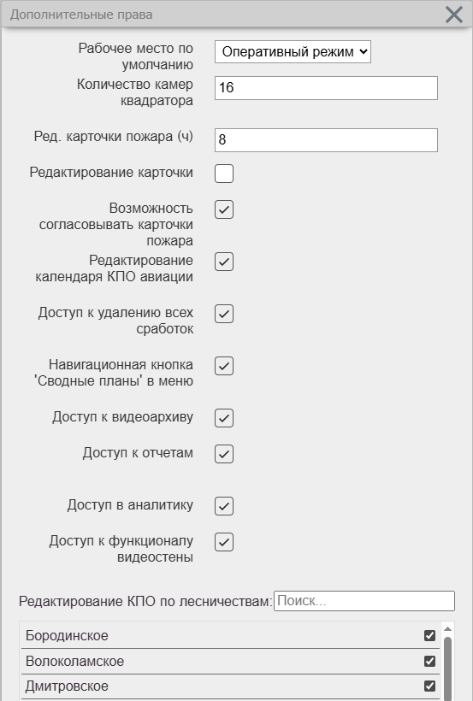
Дополнительные права:
13
12
10
11
9

1
2
4
6
8
3
5
7

1 – Ограничение рабочей области пользователя:
- Оперативный режим – основной режим работы с интерфейсом Системы;
- Квадратор – режим работы исключительно с квадратором;
- Дашборд – режим работы исключительно с Дашбордом;
- Сводные Планы – режим работы исключительно с модулем «Сводные Планы».
2 – Ограничение количества камер к просмотру в квадраторе (максимальное количество - 16)
3 – Временно́е ограничение возможности редактирования карточки пожара после его ликвидации;
4 – Возможность редактирования карточки пожара с момента его ликвидации и до конца следующих суток;
5 – Возможность согласовывать карточки пожара с РДС (при необходимости);
6 – Доступ к редактированию календаря КПО авиации.
7 – Доступ к удалению всех сработок со всех камер Системы через центр обработки дым-точек;
8 – Переход к модулю «Сводные Планы» из Системы;
9 – Доступ к видеоархиву камер;
10 – Доступ к отчётности;
11 – Доступ к разделу Аналитики;
12 – Доступ к функционалу видеостены;
13 – Список лесничеств, в которых у пользователя будет доступ к редактированию календаря КПО.
Период обработки ДД (мин.) – время на обработку события Дым-детектора, по истечении которого количественный индикатор сработок окрасится в красный цвет.

Установка разрешений и настройка доступа к камерам Системы
Для настройки доступа к определенным (или ко всем) камерам Системы необходимо нажать на значок камеры в настройках учетной записи:

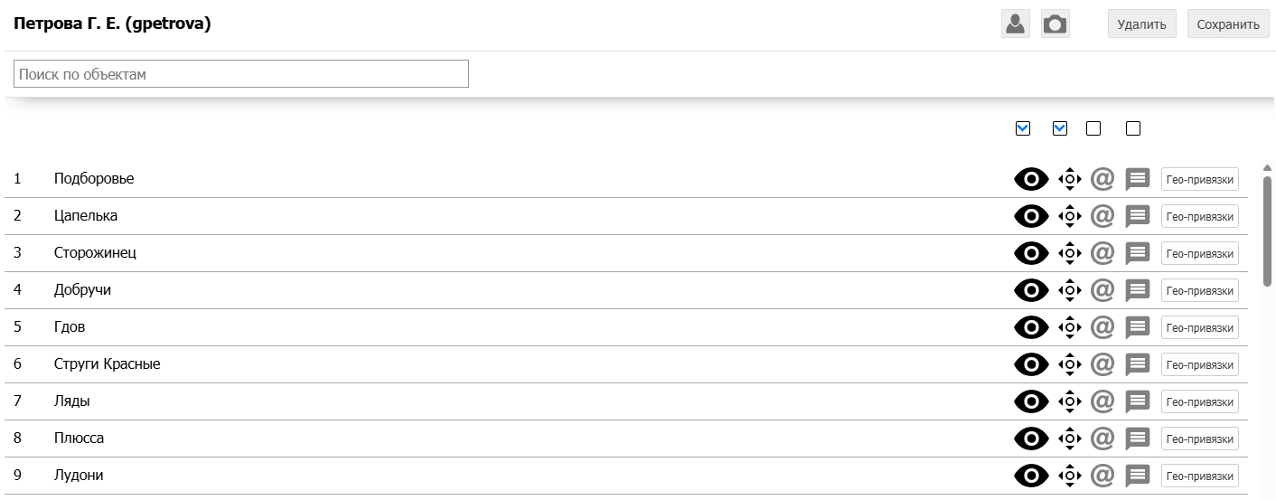
В результате откроется настраиваемый список всех камер:

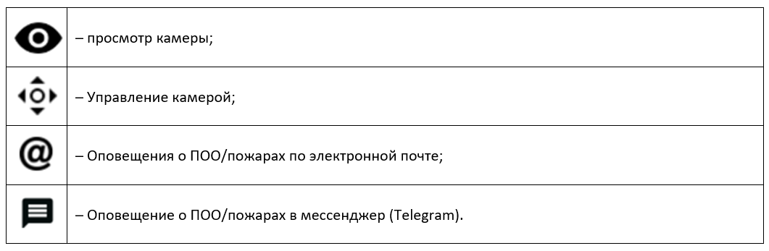
Для установки того или иного доступа к камере необходимо выбрать соответствующий значок напротив ее названия:
Подробнее об оповещениях в Telegram см. Руководство «Подписка на оповещения в Telegram».

Поиск учетной записи
Для быстрого поиска учетных записей необходимо нажать на значок лупы на панели «Подразделения»
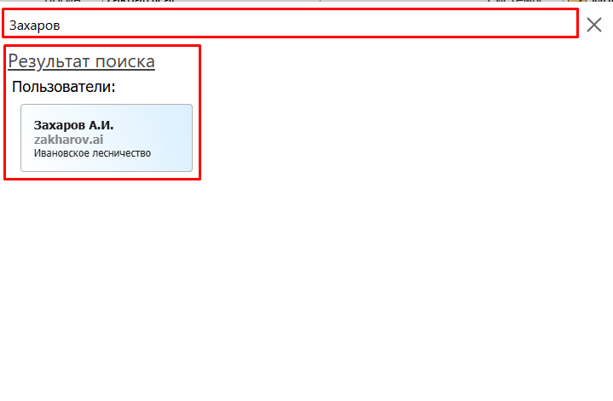

и ввести логин или выводимое имя нужного пользователя в строке поиска в открывшемся окне:

Перейти на страницу с настройками данной учетной записи можно кликнув на окно с результатом поиска.

Объекты: камеры региона
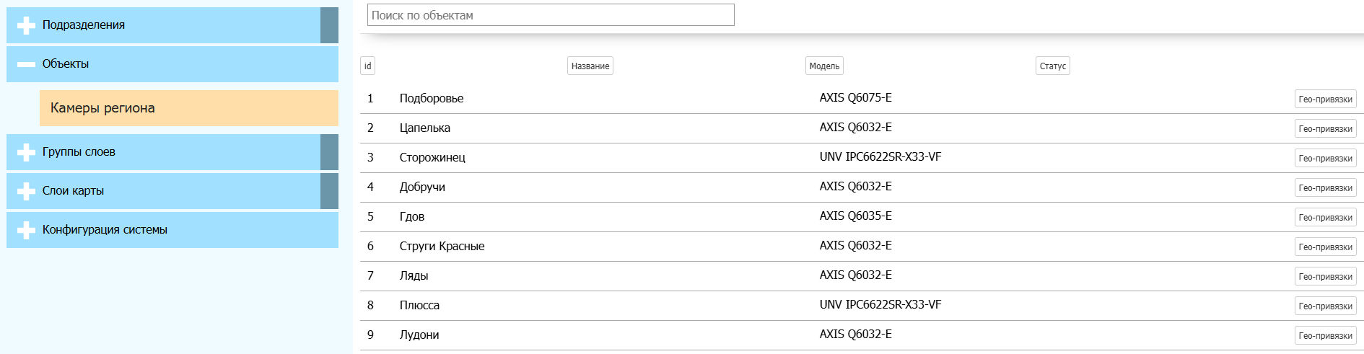
В данной вкладке отображается перечень всех добавленных в Систему камер: их название и модель.

Слои и группы слоев

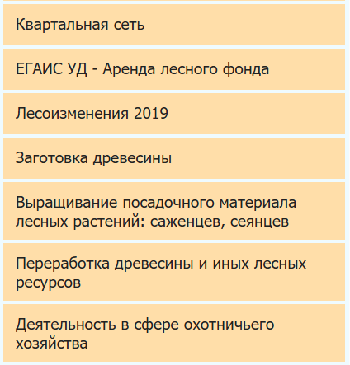
Во вкладке «Слои» отображаются все пользовательские слои, загруженные в Систему:

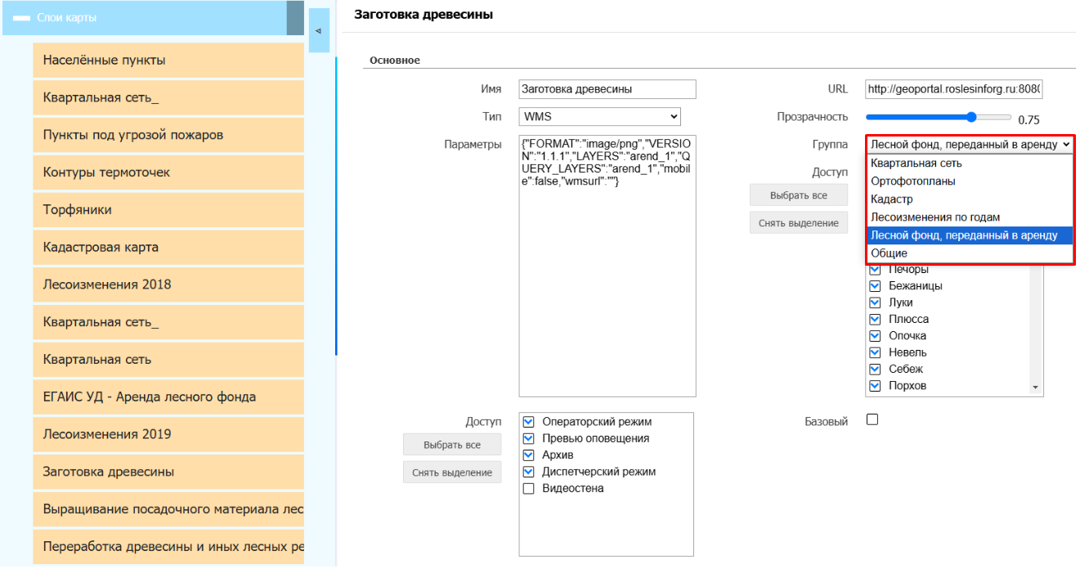
После загрузки и публикации новых слоев в Систему их можно объединить в одну группу. Для этого необходимо определить принадлежность того или иного слоя к нужной группе в его настройках:

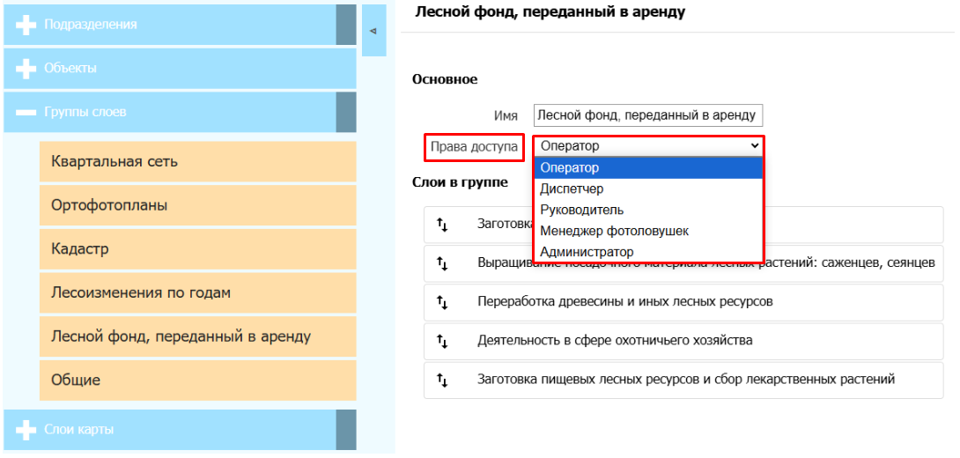
И в настройках группы слоев указать права доступа:

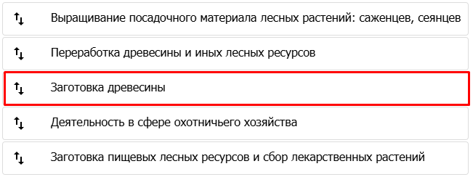
Порядок слоев в группе можно менять, для этого необходимо кликнуть на слой левой кнопкой «мышки» и, зажав ее, перетащить слой в нужное место:

Конфигурация системы: лицензии
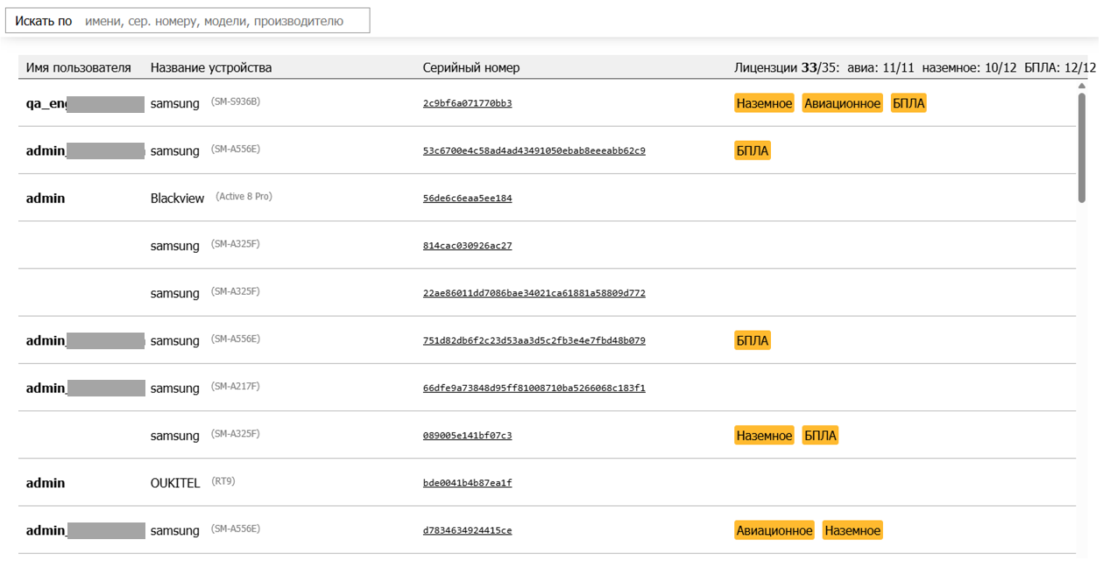
В данной вкладке отображаются все лицензии приложений Финист и Финист БПЛА: общее количество лицензий, их тип, какому пользователю они выданы и для какого устройства.

Настройки видеостены
В данном разделе содержится информация об особенностях видеостены (при ее наличии):
- Количество мониторов и их размещение;
- Камеры, выбранные для отображения;
- Порядок расположения камер на каждом мониторе;
- Подложка;
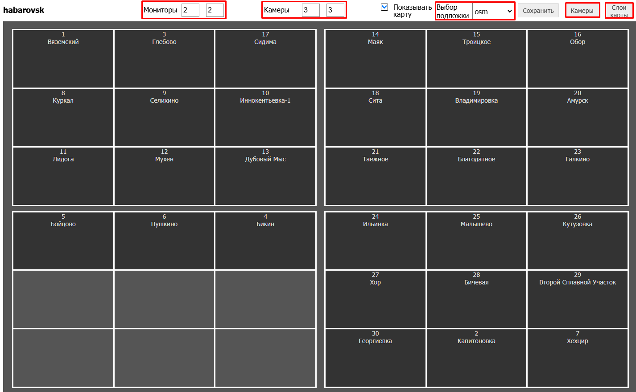
- Отображаемые слои.

Оповещения в Telegram
Настройка подписки на оповещения в мессенджере Телеграм доступна только пользователям с ролью Руководитель и Администратор.
Для подписки на оповещения бота Лесохранитель в Телеграм у пользователя должен быть указан адрес электронной почты.
1. Необходимо перейти в центр управления → настройки учетной записи пользователя;
2. Убедиться, что в настройках профиля указана электронная почта
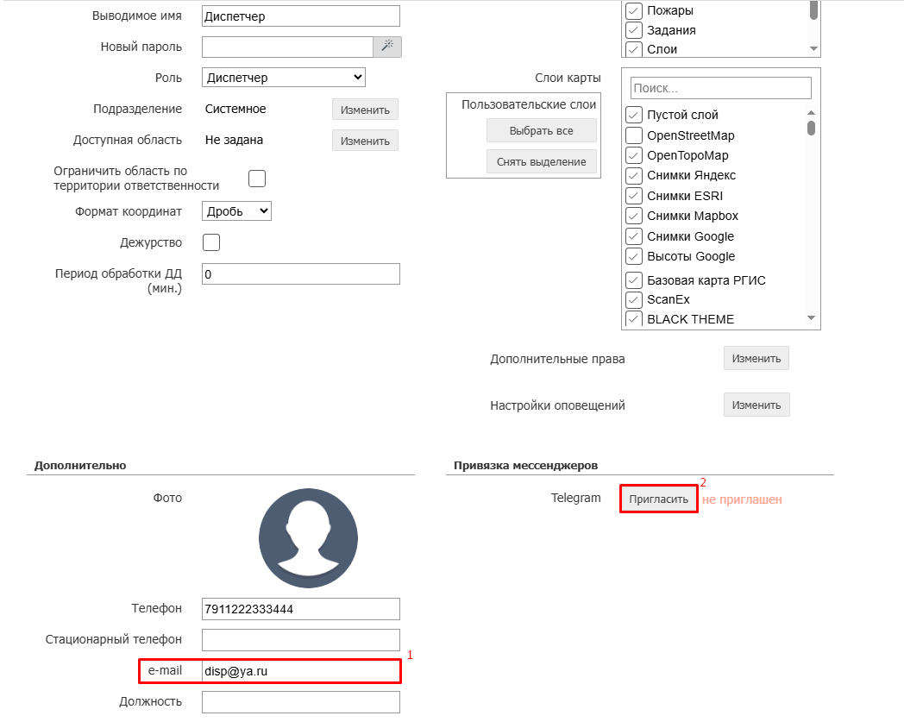
3. Кнопка для подписки на оповещения находится в блоке «Привязка мессенджеров». Нажимаем «Пригласить»:

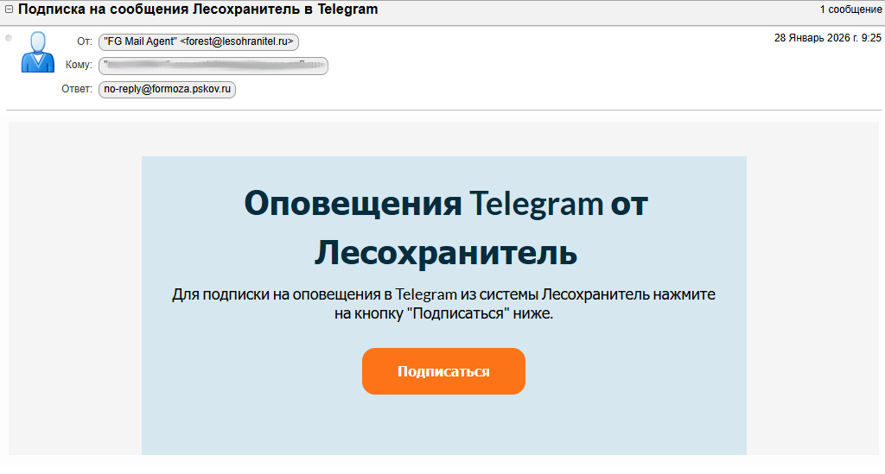
4. Проверяем почтовый ящик, в полученном письме нажимаем кнопку «Подписаться»:

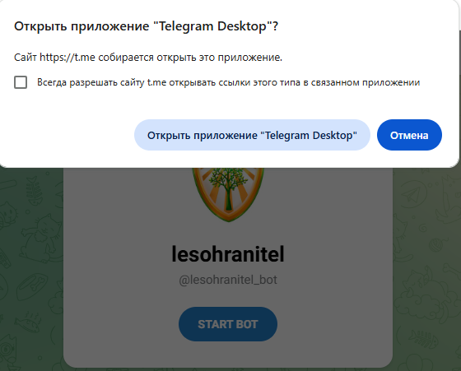
5. Браузер переадресует к боту в мессенджере:

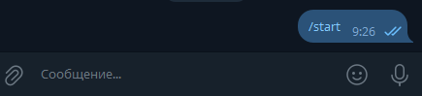
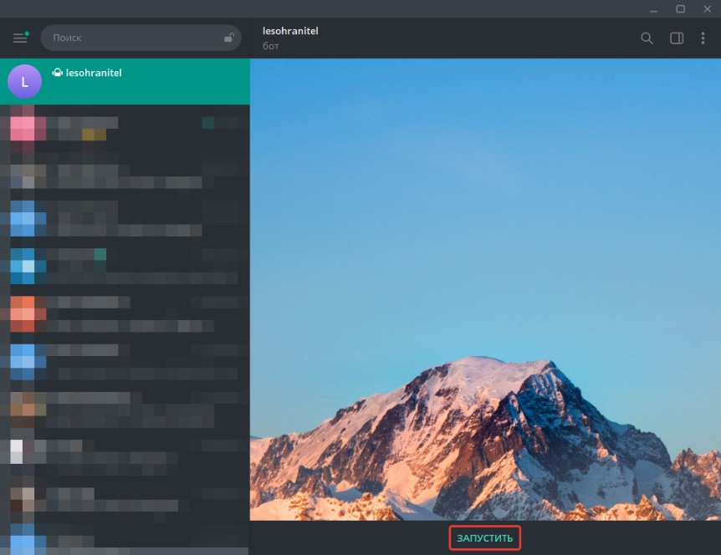
6. После открытия чата с ботом необходимо нажать кнопку «Запустить». Если она отсутствует, необходимо самостоятельно ввести команду /start

Оповещения о ПОО
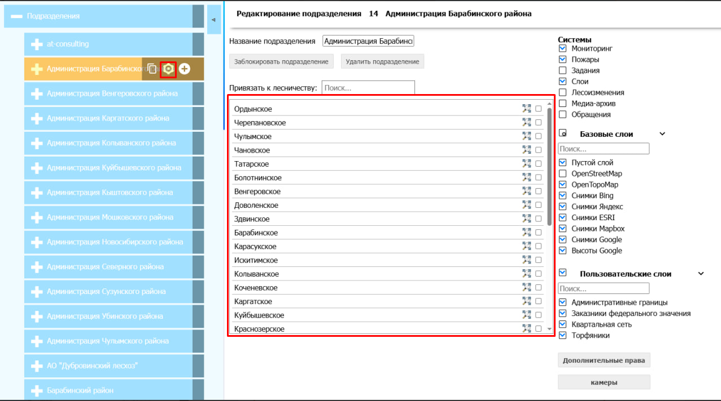
Для получения оповещений о ПОО по территориальному признаку необходима привязка подразделения пользователя к лесничеству.

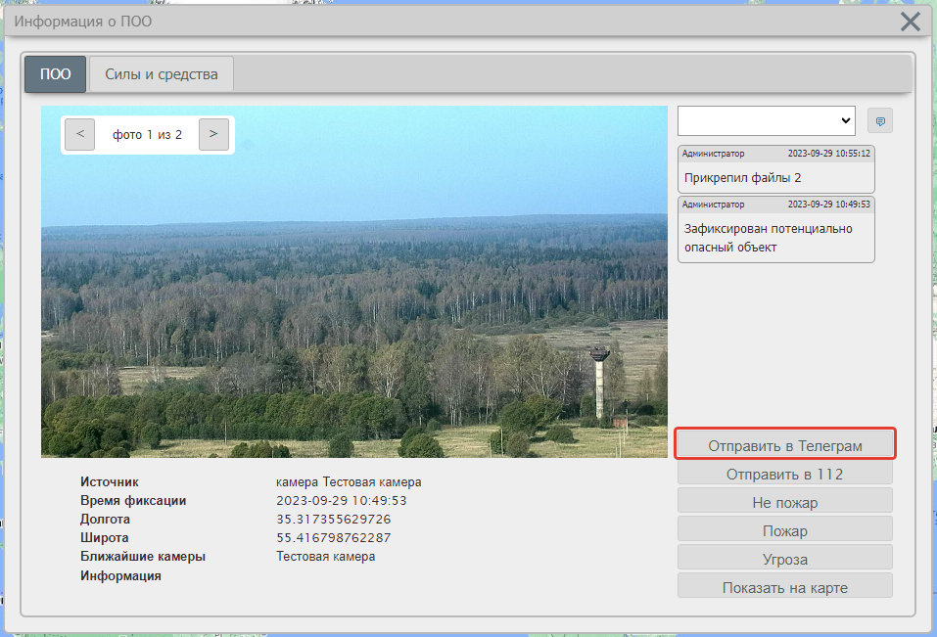
При нажатии на кнопку «Отправить в Телеграм» оповещение уйдет всем пользователям, подписанным на бота.

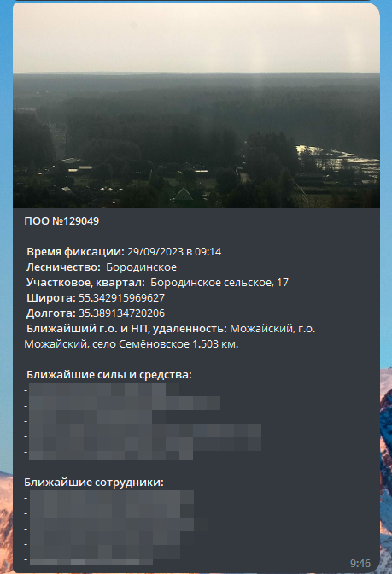
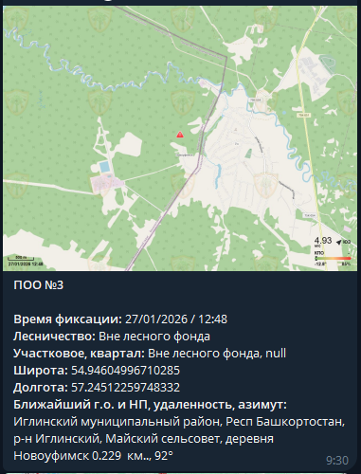
Пример сообщения:

На выгружаемую карту, при необходимости, дополнительно можно нанести квартальную сеть.

Сводка о лесопожарной обстановке за текущие сутки
Сводка представлена в виде текстового сообщения с прикрепленным Excel-файлом, содержащим более подробную информацию о зафиксированных пожарах.
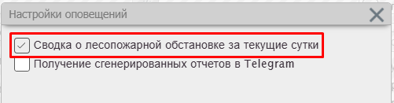
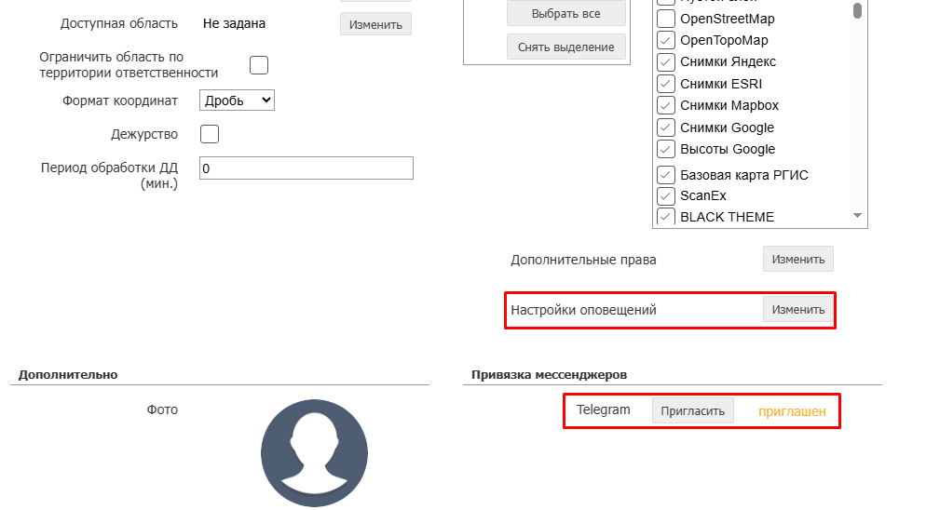
Для подписки на данную сводку необходима подписка на Телеграм-бота (см. п. 9 и установка дополнительных прав в настройках учетной записи:

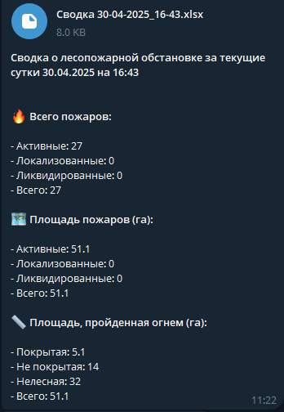
Пример сообщения:

Получение сгенерированных отчетов в Telegram
Все отчеты, сформированные пользователем, также могут автоматически быть отправлены ему в Телеграм.
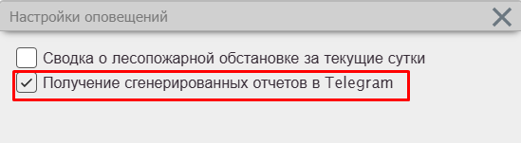
Для этого необходима подписка на Телеграм-бота (см. п. №9) и установка дополнительных прав в настройках учетной записи:

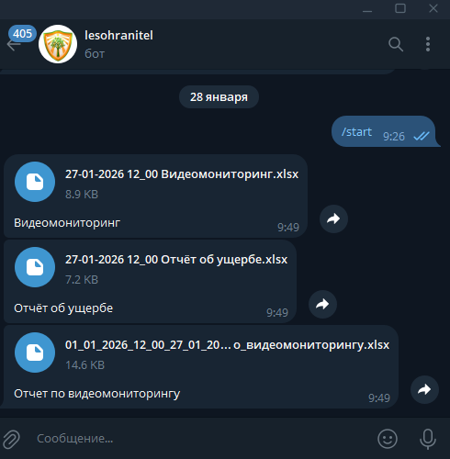
После формирования интересующего отчета в Системе, он будет автоматически отправлен пользователю через Телеграм-бота:

Оповещение ответственных лиц об окончании ОСАГО
Оповещения в Телеграм об окончании срока действия ОСАГО могут получать пользователи, назначенные ответственными лицами в разделе «Сервисная информация» карточки транспортного средства.
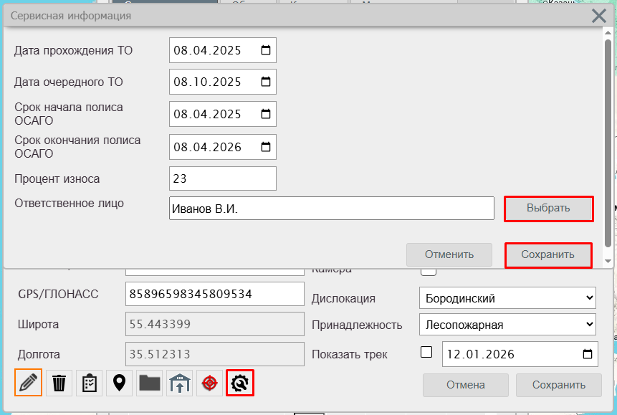
Для этого необходима подписка на Телеграм-бота (см. п. 9) и выбор учетной записи в качестве ответственного лица.

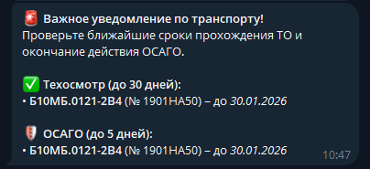
Пример оповещения:

